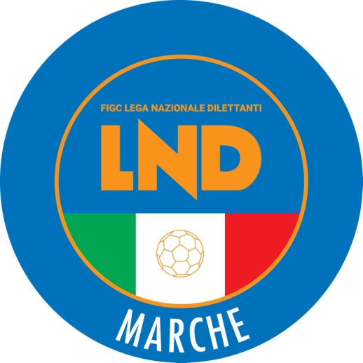 | Federazione Italiana Giuoco Calcio  Lega Nazionale Dilettanti  COMITATO REGIONALE MARCHE  Via Schiavoni, snc - 60131 ANCONA  CENTRALINO: 071 285601 - FAX: 071 28560403  sito internet: www.figcmarche.it  e-mail: cr.marche01@lnd.it  pec: marche@pec.figcmarche.it
Stagione Sportiva 2023/2024

Comunicato Ufficiale N° 172 del 27/02/2024

SOMMARIO

SOMMARIO 1
COMUNICAZIONI DELLA F.I.G.C. 1
COMUNICAZIONI DELLA L.N.D. 1
COMUNICAZIONI DEL COMITATO REGIONALE 1

COMUNICAZIONI DELLA F.I.G.C.

COMUNICAZIONI DELLA L.N.D.

CIRCOLARE N. 54 DEL 26.02.2024
Si trasmette, per opportuna conoscenza, la copia della circolare n. 17-2024 elaborata dal Centro Studi Tributari della L.N.D. avente per oggetto:
“Aggiornamento del memorandum delle principali scadenze fiscali 2024

CIRCOLARE N. 55 DEL 26.02.2024
Si trasmette, per opportuna conoscenza, la copia della circolare n. 18-2024 elaborata dal Centro Studi Tributari della L.N.D. avente per oggetto:
“DPCM del 22 gennaio 2024 – Elenco delle mansioni di lavoro sportivo oltre quelle indicate nell’art. 25, comma 1, del D.Lgs 28 febbraio 2021, n. 36”

COMUNICAZIONI DEL COMITATO REGIONALE

INDIRIZZO E-MAIL

Si comunica che l’indirizzo e-mail del Comitato Regionale Marche è variato in:
cr.marche01@lnd.it
Si invitano le Società a prenderne buona nota

SVINCOLI EX ART. 117 BIS NOIF

Secondo quanto previsto dall’art. 117 Bis delle NOIF per la risoluzione del rapporto contrattuale di lavoro sportivo o di apprendistato con calciatori/calciatrici non professionisti/e, “Giovani Dilettanti”, “giovani di Serie” e dei calciatori/calciatrici di calcio a 5, vista la documentazione trasmessa al Comitato Regionale Marche, si dichiarano svincolati, dalla data del presente Comunicato Ufficiale, i seguenti calciatori:

Matricola | Calciatore | Nascita | Matricola | Società
6709109 | BARBADORO CHRISTIAN | 08.03.2001 | 68.202 | PO. VIRIDISSIMA APECCHIO
1085010 | LANARI DANTE | 29.01.2003 | 947.459 | CIVITANOVESE CALCIO SSDARL

ATTIVITA’ DI RAPPRESENTATIVA

RAPPRESENTATIVA REGIONALE UNDER 19

Ad integrazione di quanto pubblicato nel Comunicato Ufficiale n° 167 del 21/02/2024, il sottoelencato calciatore è convocato per svolgere una gara amichevole con la Rappresentativa Comitato Regionale Abruzzo Under 19 come di seguito riportato:

MARTEDI’ 27/02/2024, ore 14:15
Stadio “Alberto Tommolini” di MARTINSICURO (Via dello Sport, 1)
Inizio gara amichevole ore 15:30

ELPIDIENSE CASCINARE GIANDOMENICO Filippo

RAPPRESENTATIVA REGIONALE UNDER 15

Ad integrazione di quanto pubblicato nel Comunicato Ufficiale n° 167 del 21/02/2024, il sottoelencato calciatore è convocato per svolgere una seduta di allenamento come di seguito riportato:

MERCOLEDI’ 28/02/2024, ore 14:30
Campo Federale “Giovanni Paolinelli” di ANCONA (Via Schiavoni, snc)
Inizio allenamento ore 15:00

K SPORT MONTECCHIO GALLO GUERRA Cristian

Dirigente Responsabile CAPRETTI Marco
Dirigente Accompagnatore MANCINELLI Anna Maria, MENGHINI Lamberto
Coordinatore Tecnico CHIAVARI Roberto
Staff Tecnico BALDARELLI Francesco, CENSI Antonio, DE ANGELIS Gianluca, LOMBARDI Massimo
Preparatore dei Portieri MERCURI Roberto
Medici CONIO Marco, MANTOVANI Paolo, MANZETTI Luigi, MONTESI Marco, STRONATI Stefano
Fisioterapisti BRASCA Roberto, MAGNATERRA Jonatan, POLCI Andrea, TOMBARI Enrico
Responsabili Logistica COTOLONI Attilio, PETRINI Giuseppe
Segretario TORRESI Alver

I calciatori convocati debbono presentarsi muniti degli indumenti personali di gioco e di un documento di identità in corso di validità.
Si ricorda a tutte le Società che debbono rispondere alla mail che è stata loro inviata dall’indirizzo clubmarchelnd@gmail.com entro il termine previsto allegando la copia del certificato di idoneità medico-sportiva come specificato nella stessa.

COMUNICAZIONI DEL COORDINAMENTO REGIONALE SGS

TORNEO NAZIONALE U12 FEMMINILE (FASE REGIONALE)
Domenica 25 febbraio 2024, alle ore 09.30, presso lo Stadio della Vittoria a Macerata, si è svolto il terzo ed ultimo triangolare di qualificazione del torneo riservato alla categoria U12 Femminile. Le squadre dell’Ancona Respect, dell’Ascoli Calcio e della Maceratese Femminile si sono confrontate in mini gare e nei giochi di situazione previsti con grande fair play.
Al termine di questa prima fase risultano qualificate al quadrangolare finale per l’accesso alla successiva fase interregionale le seguenti società: Ascoli Calcio (AP), Maceratese Femminile (MC), Delfini Pescara (PE) e Campomarino (CB).
Si ringrazia la società Maceratese Femminile per l’organizzazione messa a disposizione dell’evento.

TORNEO REGIONALE GIOVANILE DI CALCIO A 5 UNDER 10 FEMMINILE - FASE PRIMAVERILE
Il Coordinamento FIGC- SGS delle Marche in merito al Torneo in epigrafe comunica che Il referto gara va spedito a base.marchesgs@figc.it , debitamente compilato in ogni sua parte e controfirmato dal tecnico/dirigente dell'altra società, entro e non oltre il quinto giorno dalla disputa della gara e comunque prima della successiva gara del torneo.

TORNEO REGIONALE GIOVANILE DI CALCIO A 7 UNDER 12 FEMMINILE - FASE PRIMAVERILE
Il Coordinamento FIGC- SGS delle Marche in merito al Torneo in epigrafe comunica che Il referto gara va spedito a base.marchesgs@figc.it , debitamente compilato in ogni sua parte e controfirmato dal tecnico/dirigente dell'altra società, entro e non oltre il quinto giorno dalla disputa della gara e comunque prima della successiva gara del torneo.

Pubblicato in Ancona ed affisso all’albo del Comitato Regionale Marche il 27/02/2024.

Il Segretario  (Angelo Castellana) | Il Presidente  (Ivo Panichi)

